CSS : Flexbox

Pour faciliter la mise en page des sites internet et donner plus de flexibilité, flexbox a été ajouté en CSS3. Il est maintenant suffisamment compatible pour pouvoir l'utiliser sur un site en production.

## **1. display: flex et flex-wrap**

Prendre la base de l’exercice 1.

Utiliser les propriétés display: flex et flex-wrap pour créer une première mise en forme du contenu.

###### **1.1 occuper tout le viewport avec les boîtes basculées à la verticale.**

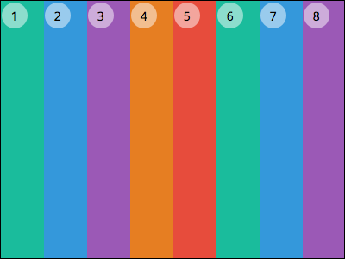

###### **1.2 autoriser le retour à la ligne, et placer 4 items par ligne en déterminant leur largeur (2 propriétés possibles).**

###### **1.3 appliquer des marges aux boîtes, puis centrer le contenu. Ajouter de nouvelles boîtes et observer le comportement d'affichage.**

## **2. modifier la composition par les media queries**

Prendre la base de l’exercice 2.

###### **2.1 modifier la composition 1.3 pour étendre la boîte 5 à toute la largeur.**

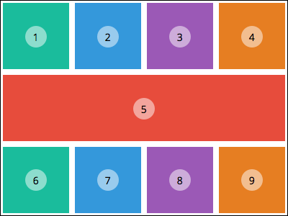

###### **2.2 modifier la composition 2.1 avec un breakpoint à 1024px de large.**

###### **2.3 modifier la composition 2.2 avec un breakpoint à 600px de large.**

## **3. centrer les contenus**

Prendre la base de l’exercice 3

Organiser les boîtes depuis le centre.

###### **3.1 centrer horizontalement et verticalement les contenus. Ajouter de nouvelles boîtes et observer le comportement d'affichage.**

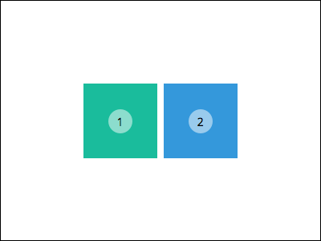

## **4. changer l'orientation et l'agrandissement**

Prendre la base de l’exercice 4

Créer un display similaire à Tumblr ou Pinterest en répartissant les contenus en colonnes.

###### **4.1 répartir les contenus sur 2 à 3 colonnes centrées (limiter la largeur de la <section> parente au besoin). Changer la hauteur du viewport et observer le comportement d'affichage.**

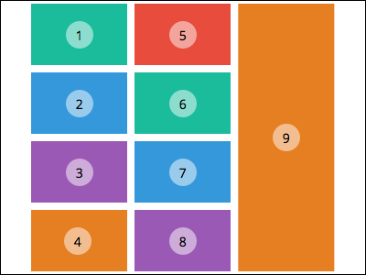

## **5. Menu Responsive**

Créer un menu responsive et en changer l'orientation.

###### **5.1 présenter le menu à l'horizontal. Etendre la surface cliquable à chaque la surface colorée.**

###### **5.2 présenter le menu à la verticale avec un breakpoint à 600px.**

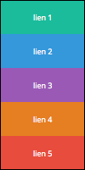

###### **5.3 au survol, étirer le <li>.**

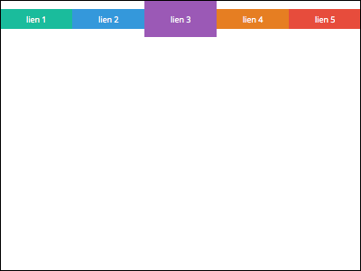

## **6. base de template responsive**

Jouer des orientations et de l'ordre des éléments. <header> et <footer> ont une hauteur fixe, les éléments contenus dans <main> doivent s'adapter à l'espace vertical libre.

###### **6.1 présenter le menu à l'horizontal en résolution supérieure à 600px. Le menua une largeur fixe de 200px.**

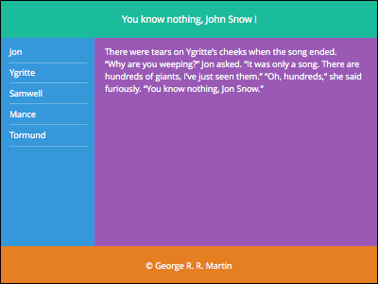

###### **6.2 les contenus se présentent à la verticale avec un breakpoint à 600px de large. Le menu passe sous l'article.**

